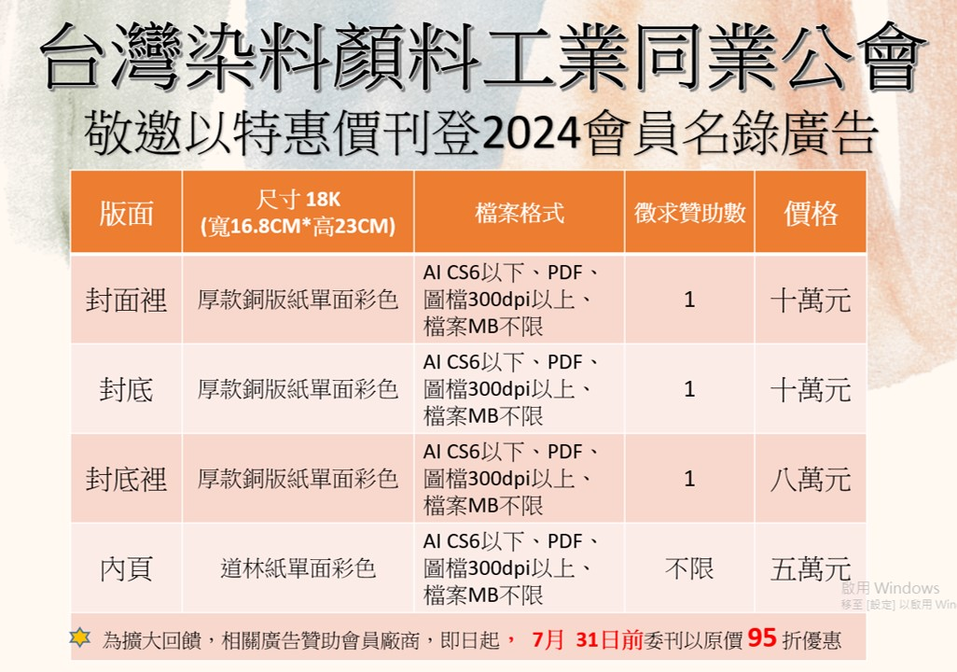

委刊公司：
聯絡人：
電話：
Email：

※ 7月31日前回覆委刊單或來電刊登者，各方案再享95折優惠。
※ 委刊廣告，請回傳此單（FAX：02-2731-8132或
Email至: liapple083@gmail.com 或 dye.pgm@msa.hinet.net ）或
來電02-2731-8131詢問林小姐或徐小姐，將協助刊登相關問題，謝謝！

